

MINISTERO DELL’ISTRUZIONE – UFFICIO SCOLASTICO REGIONALE DELLA LOMBARDIA
ISTITUTO COMPRENSIVO STATALE “Don Milani” – Via Baranzate, 8 – 20026
NOVATE MILANESE (MI)
 Tel. 02.38201592 - Fax 02.38202307
 E-MAIL miic8db00d@ISTRUZIONE.it PEC: miic8db00d@pec.istruzione.it
SITO: www.icsnovate.edu.it

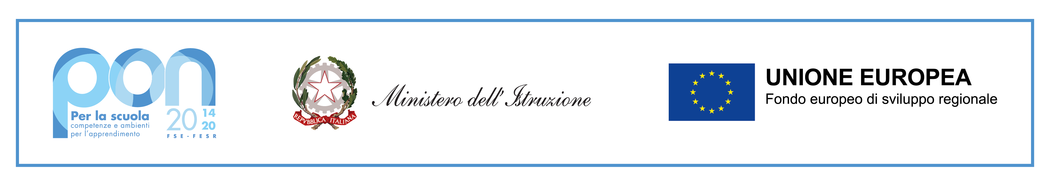
ALLEGATO N: 7 alla circolare n. 191 del 3 febbraio 2022

OGGETTO: Selezione Allievi per l’attuazione delle azioni di formazione riferite al progetto PON Avviso pubblico prot. n. 9707 del 27/04/2021 – Realizzazione di percorsi educativi volti al potenziamento delle competenze e per l’aggregazione e la socializzazione delle studentesse e degli studenti nell'emergenza Covid -19 (Apprendimento e socialità).

Domanda di partecipazione alla selezione Alunni Classi V Scuola Primaria
Modulo “Il Filo che unisce”

Al Dirigente Scolastico
dell’I.C. “Don Milani”
Via Baranzate n. 8
20026 Novate Milanese (MI)

I sottoscritti________________________________________________________ e __________________________________________________________________________________, in qualità di genitori esercente la responsabilità genitoriale sul figlio/a minore___________________________________________________________(Nome e Cognome)

nat_ a ______________________________________________il _______ /________ /___________ codice fiscale_______________________________e residente a____________________________ prov. _______ cap.________ in via ________________________ n°______ email __________________frequentante la classe V sez. _______

Chiedono
alla S.V. che il loro figlio partecipi alla procedura di selezione relativa alla realizzazione del Modulo “Il Filo che unisce” rivolto agli Alunni delle classi Quinte della Scuola Primaria

I sottoscritti si impegnano, in caso di selezione, a far frequentare assiduamente al loro figlio il percorso formativo nel quale sarà ammesso, secondo il calendario approntato dal Dirigente dell’Istituto titolare del progetto.

___________________,

Firma

_____________________________________________

I sottoscritti, Genitori dell’Alunno/a__________________________________________________
Esprimono il loro consenso, ai sensi del Regolamento Europeo n. 679/2016, sulla protezione dei dati, al trattamento, alla comunicazione e alla diffusione dei dati personali del proprio figlio/a conferiti, con esclusione di quelli definiti “ sensibili” o giudiziari nei limiti, per le finalità e per la durata necessari per gli adempimenti connessi alla realizzazione del progetto, nonché alla pubblicazione e diffusione di immagini e video riguardanti il percorso formativo di cui all’oggetto.

Firma dei Genitori

_________________________________

_________________________________

